**Powiatowa Stacja Sanitarno-Epidemiologiczna w Złotowie**

Powiatowa Stacja Sanitarno-Epidemiologiczna w Złotowie

potocznie zwana Sanepidem, znajduje się przy ul. Michała Hubego 1/1   
w Złotowie

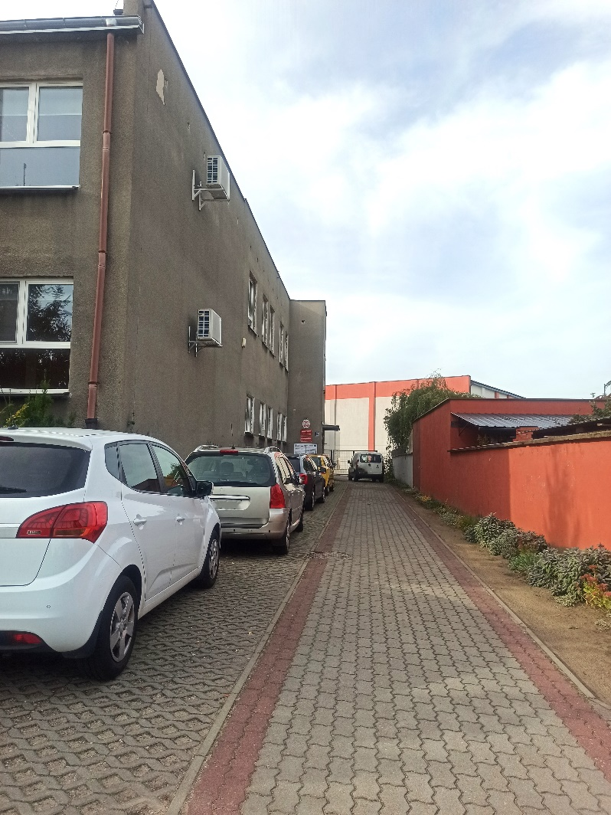

Dyrektorem Stacji jest Pani Halina Godlewska,   
podczas nieobecności Dyrektora zastępstwo pełni   
Pani Monika Skowrońska.

Pracownicy różnych sekcji wykonują zadania Państwowej Inspekcji Sanitarnej.

**Czym zajmuje się Państwowa Inspekcja Sanitarna w Złotowie?**

Państwowa Inspekcja Sanitarna dba o zdrowie ludzi   
na terenie powiatu złotowskiego.

Do naszych zadań należy:

* Prowadzenie kontroli w różnych obiektach użyteczności publicznej,   
  na przykład w restauracjach, sklepach spożywczych, szkołach, szpitalach, zakładach pracy, ośrodkach sportowych.

Nasi pracownicy sprawdzają tam czystość i porządek.

* Badanie czystości wody do picia i wody w kąpieliskach.
* Opiniowanie projektów budowlanych. Dbamy o bezpieczne środowisko w którym ludzie żyją i pracują.
* Organizacja spotkań i zajęć edukacyjnych dla dzieci i dorosłych, podczas których uczymy jak dbać o swoje zdrowie.

Do budynku prowadzi jedno wejście bez schodów i progów   
z obniżonym krawężnikiem od ulicy Michała Hubego.

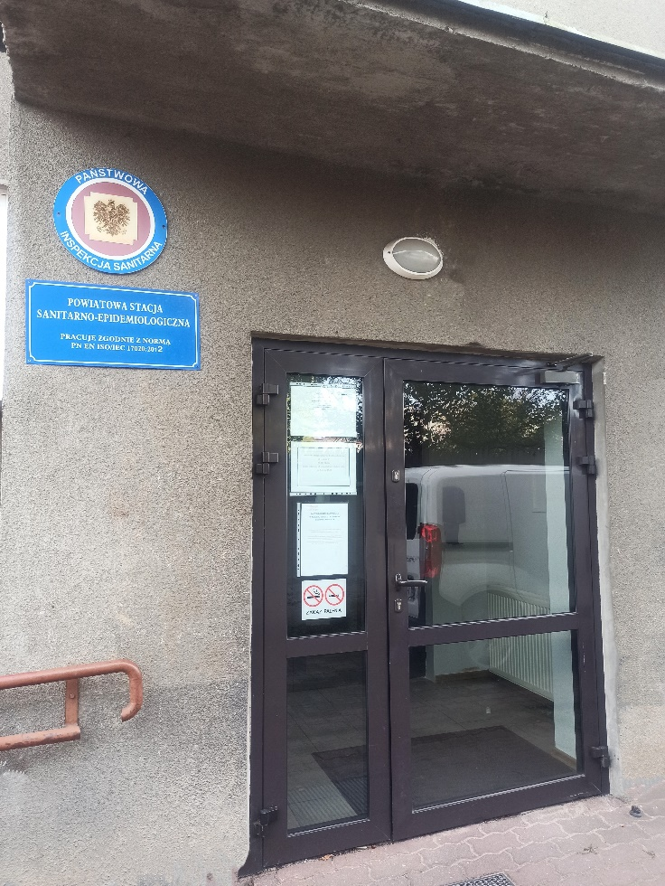

Po wejściu do budynku z lewej strony na ścianie znajduje się domofon

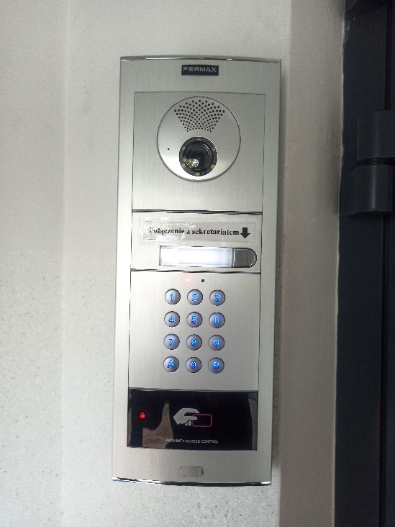

Po wejściu do budynku z lewej strony jest stanowisko   
przystosowane do obsługi osób z niepełnosprawnościami

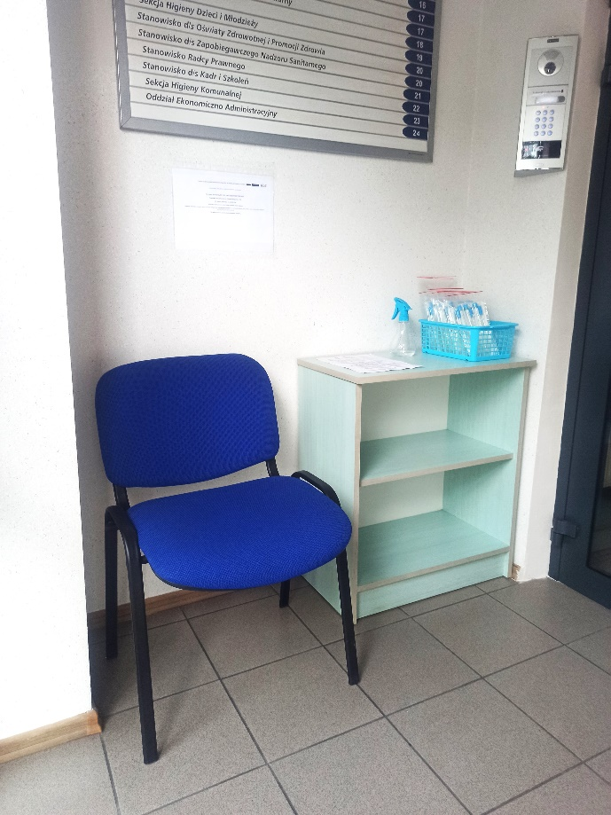

Po wejściu do budynku z prawej strony drzwi znajduje się telefon przywoławczy

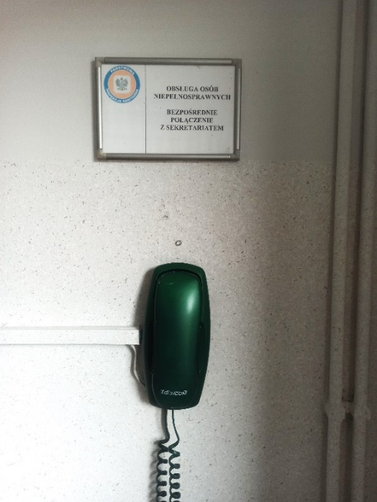

**Żeby załatwić sprawy w Powiatowej Stacji Sanitarno – Epidemiologicznej można:**

* Napisać pismo i wysłać je pocztą na adres:   
  **Powiatowa Stacja Sanitarno-Epidemiologiczna w Złotowie,   
  ul. Michała Hubego 1/1, 77-400 Złotów**
* Przynieść pismo do Stacji.

Aby zostawić dokumenty należy nacisnąć domofon

znajdujący się na ścianie po lewej stronie drzwi wejściowych   
i wezwać pracownika sekretariatu,

* Napisać wiadomość elektroniczną i wysłać ją na adres e-mailowy: [**sekretariat.psse.zlotow@sanepid.gov.pl**](mailto:kadry@psse-zlotow.pl)
* Przyjść do Sanepidu i spotkać się z pracownikiem

w godzinach pracy Sanepidu.

Sanepid jest czynny od poniedziałku do piątku   
w godzinach od 7.25 do 15.00.

Wszystkie informacje o Powiatowej Stacji Sanitarno - Epidemiologicznej   
w Złotowie można znaleźć na stronie internetowej:

<https://www.gov.pl/web/psse-zlotow>